科研数据分析报告

分析决策
✓ descriptive: 基础分析，所有论文必备
✓ normality: 决定参数/非参数检验选择
✓ group_comparison: 检测到2个季节组(冬季,春季)，需检验差异
✓ correlation: 25个变量，适合做相关性分析
✓ pca: 40个样本×25个变量，适合降维
✓ hca: 40个样本，适合聚类分析
✓ regression: 发现3对有科研意义的变量组合
✓ carbon_balance: 检测到2相碳数据，可做碳平衡分析

Descriptive Text

描述性统计结果
CH$_4$ (ppm)的变化范围为0.63~2052.39，平均值为89.72±339.99(n=40)，变异系数CV=378.9%，属于高变异。
N$_2$O (ppm)的变化范围为0.38~1.24，平均值为0.45±0.19(n=20)，变异系数CV=41.3%，属于中等变异。
CO$_2$ (ppm)的变化范围为566.08~19234.54，平均值为2003.55±3261.23(n=39)，变异系数CV=162.8%，属于高变异。
CO2本底值的变化范围为450.00~736.00，平均值为594.08±75.63(n=40)，变异系数CV=12.7%，属于低变异。
O$_2$ (%vol)的变化范围为20.90~25.00，平均值为22.01±0.93(n=40)，变异系数CV=4.2%，属于低变异。
O2本底值的变化范围为20.90~20.90，平均值为20.90±0.00(n=40)，变异系数CV=0.0%，属于低变异。
VOCs (ppb)的变化范围为238.00~869.00，平均值为512.62±160.54(n=40)，变异系数CV=31.3%，属于中等变异。
VOCs本底值的变化范围为79.00~330.00，平均值为214.25±81.93(n=40)，变异系数CV=38.2%，属于中等变异。
气温（℃）的变化范围为1.00~18.00，平均值为11.35±6.59(n=40)，变异系数CV=58.1%，属于中等变异。
DO (mg/L)的变化范围为0.95~10.45，平均值为4.80±2.26(n=18)，变异系数CV=47.0%，属于中等变异。
NaCl (mg/L)的变化范围为330.00~873.00，平均值为499.59±151.25(n=17)，变异系数CV=30.3%，属于中等变异。
电导率 (μS/cm)的变化范围为21.65~1279.00，平均值为777.37±288.13(n=18)，变异系数CV=37.1%，属于中等变异。
水温 (℃)的变化范围为8.10~20.30，平均值为15.42±3.30(n=18)，变异系数CV=21.4%，属于低变异。
pH的变化范围为6.48~9.25，平均值为7.79±0.85(n=18)，变异系数CV=11.0%，属于低变异。
H$_2$S的变化范围为1.20~5.00，平均值为2.53±2.14(n=3)，变异系数CV=84.4%，属于中等变异。
TOC (mg/L)的变化范围为8.98~124.00，平均值为44.52±30.95(n=18)，变异系数CV=69.5%，属于中等变异。
TC (mg/L)的变化范围为43.46~203.28，平均值为114.87±44.58(n=18)，变异系数CV=38.8%，属于中等变异。
IC (mg/L)的变化范围为25.61~129.30，平均值为70.34±27.69(n=18)，变异系数CV=39.4%，属于中等变异。
TN (mg/L)的变化范围为5.01~124.82，平均值为46.79±39.39(n=18)，变异系数CV=84.2%，属于中等变异。
TP (mg/L)的变化范围为0.23~8.40，平均值为3.86±2.83(n=18)，变异系数CV=73.3%，属于中等变异。
NH$_4^+$ (mg/L)的变化范围为0.06~114.05，平均值为36.72±37.84(n=18)，变异系数CV=103.1%，属于高变异。
NO$_3^-$ (mg/L)的变化范围为0.01~3.41，平均值为0.88±1.15(n=18)，变异系数CV=130.4%，属于高变异。
COD (mg/L)的变化范围为14.06~12139.18，平均值为1130.34±2802.51(n=18)，变异系数CV=247.9%，属于高变异。
采样时间的变化范围为1.15~4.80，平均值为2.80±1.67(n=40)，变异系数CV=59.5%，属于中等变异。
NO2（ppm）的变化范围为0.21~19.66，平均值为1.96±4.26(n=20)，变异系数CV=217.3%，属于高变异。
固相TC (g/kg)的变化范围为95.27~299.46，平均值为197.36±144.38(n=2)，变异系数CV=73.2%，属于中等变异。
DOC (mg/kg)的变化范围为151.79~6513.93，平均值为3332.86±4498.71(n=2)，变异系数CV=135.0%，属于高变异。
固相TP (g/kg)的变化范围为1.54~2.67，平均值为2.10±0.80(n=2)，变异系数CV=38.0%，属于中等变异。
固相TOC (g/kg)的变化范围为35.72~205.91，平均值为120.81±120.34(n=2)，变异系数CV=99.6%，属于中等变异。
固相IC (g/kg)的变化范围为8.41~9.15，平均值为8.78±0.52(n=2)，变异系数CV=6.0%，属于低变异。
固相NH$_4^+$ (mg/kg)的变化范围为3.90~953.79，平均值为478.84±671.67(n=2)，变异系数CV=140.3%，属于高变异。
固相NO$_3^-$ (mg/kg)的变化范围为1.13~1.39，平均值为1.26±0.18(n=2)，变异系数CV=14.6%，属于低变异。
按季节分组：
CH$_4$ (ppm)：冬季(2.38±0.43)，春季(177.07±470.33)。
N$_2$O (ppm)：冬季(0.45±0.19)，春季(nan±nan)。
CO$_2$ (ppm)：冬季(1289.21±748.15)，春季(2682.18±4443.64)。
CO2本底值：冬季(638.00±21.71)，春季(550.15±84.89)。
O$_2$ (%vol)：冬季(22.22±1.07)，春季(21.80±0.74)。
O2本底值：冬季(20.90±0.00)，春季(20.90±0.00)。
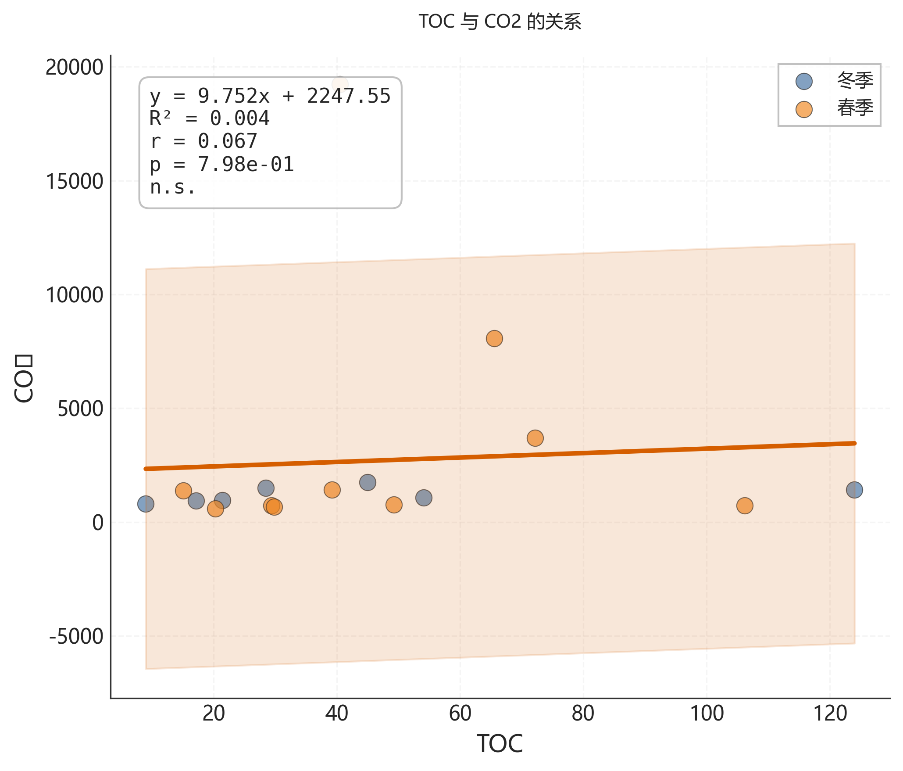
图10 _TOC_CO2回归

Normality Text

正态性检验结果
Shapiro-Wilk正态性检验结果表明，11个变量符合正态分布(p>0.05)，14个变量不符合正态分布(p≤0.05)。
非正态变量包括：CH$_4$ (ppm)、N$_2$O (ppm)、CO$_2$ (ppm)、CO2本底值、O$_2$ (%vol)等。
对于非正态分布的变量，后续组间比较采用Mann-Whitney U非参数检验。
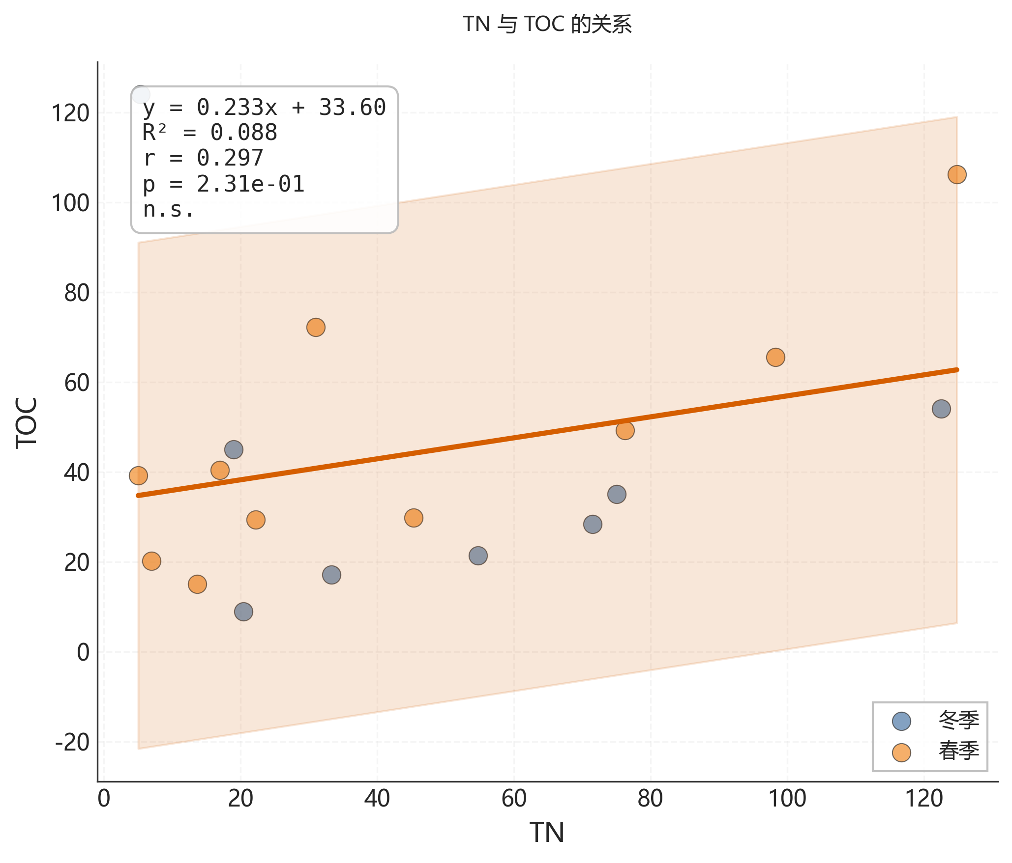
图13 _TN_TOC回归

Comparison Text

组间差异分析结果
组间比较结果显示，9个变量在不同季节之间存在显著差异，13个变量的季节差异不显著。
CH$_4$ (ppm)在春季(177.07)显著高于冬季(2.38)(Mann-Whitney U，p=0.0193*)。
CO2本底值在冬季(638.00)显著高于春季(550.15)(Mann-Whitney U，p=0.0001***)。
VOCs (ppb)在冬季(598.50)显著高于春季(426.75)(t检验，p=0.0003***)。
VOCs本底值在冬季(286.70)显著高于春季(141.80)(Mann-Whitney U，p=0.0000***)。
气温（℃）在春季(16.05)显著高于冬季(6.65)(Mann-Whitney U，p=0.0000***)。
水温 (℃)在春季(17.24)显著高于冬季(13.15)(t检验，p=0.0048**)。
NO$_3^-$ (mg/L)在冬季(1.36)显著高于春季(0.49)(Mann-Whitney U，p=0.0182*)。
COD (mg/L)在冬季(2426.38)显著高于春季(93.51)(Mann-Whitney U，p=0.0000***)。
采样时间在春季(4.43)显著高于冬季(1.17)(Mann-Whitney U，p=0.0000***)。
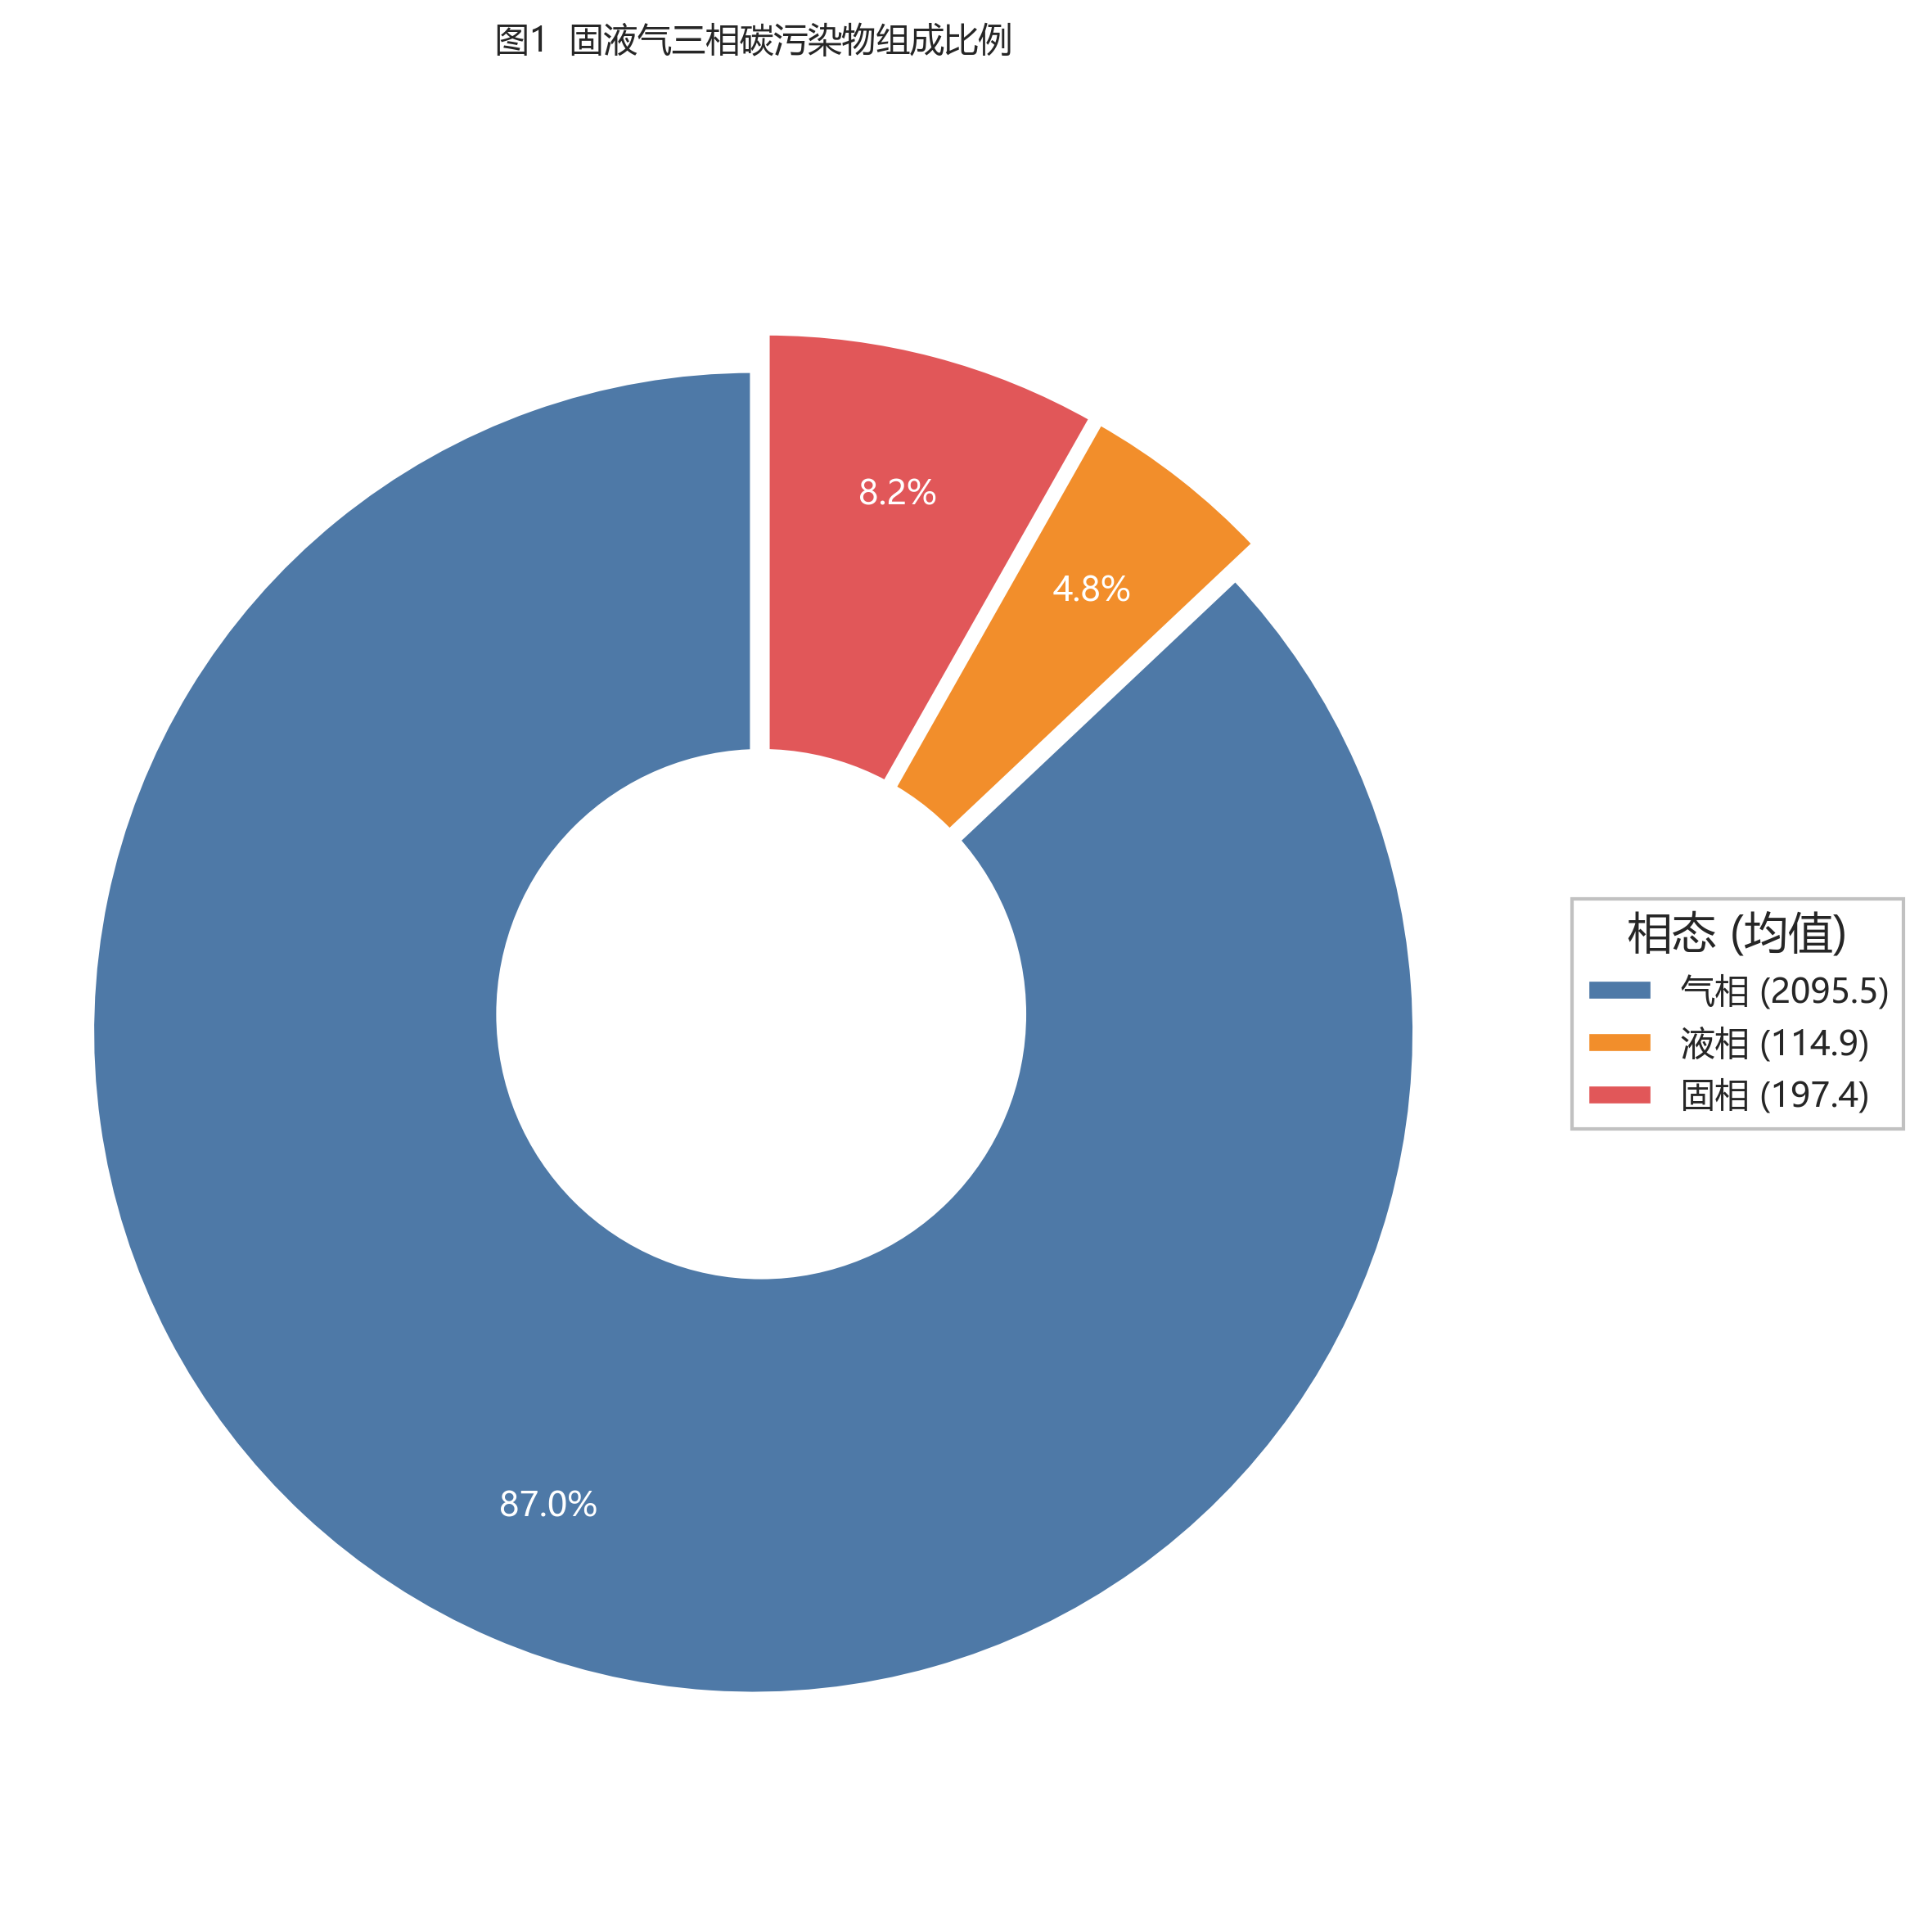
图1 _三相碳组成

Correlation Text

相关性分析结果
Pearson相关性分析结果如图X所示。
显著正相关：
N$_2$O (ppm)与NaCl (mg/L)呈显著正相关(r=0.803, p*)
N$_2$O (ppm)与TP (mg/L)呈显著正相关(r=0.716, p*)
CO$_2$ (ppm)与NO2（ppm）呈显著正相关(r=0.922, p***)
VOCs (ppb)与VOCs本底值呈显著正相关(r=0.721, p***)
气温（℃）与采样时间呈显著正相关(r=0.712, p***)
显著负相关：
CO2本底值与采样时间呈显著负相关(r=-0.622, p***)
VOCs本底值与采样时间呈显著负相关(r=-0.893, p***)
电导率 (μS/cm)与COD (mg/L)呈显著负相关(r=-0.627, p**)
水温 (℃)与IC (mg/L)呈显著负相关(r=-0.609, p**)
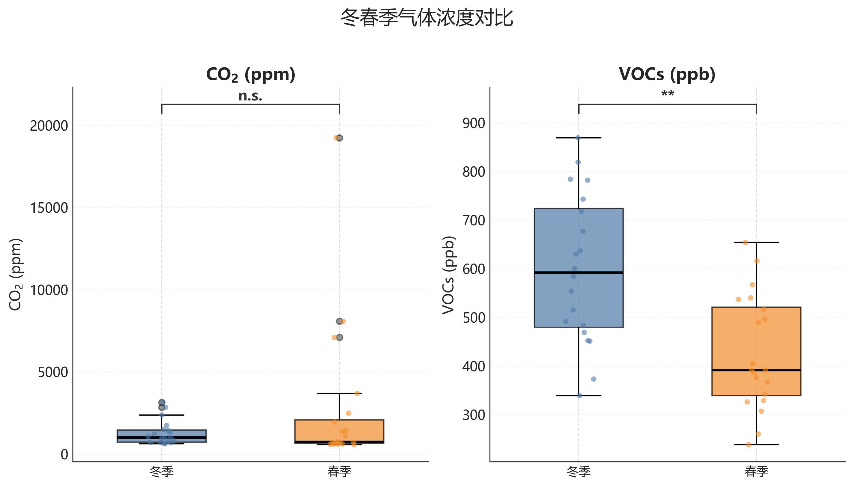
图4 _气体浓度箱线图

Regression Text

回归分析结果
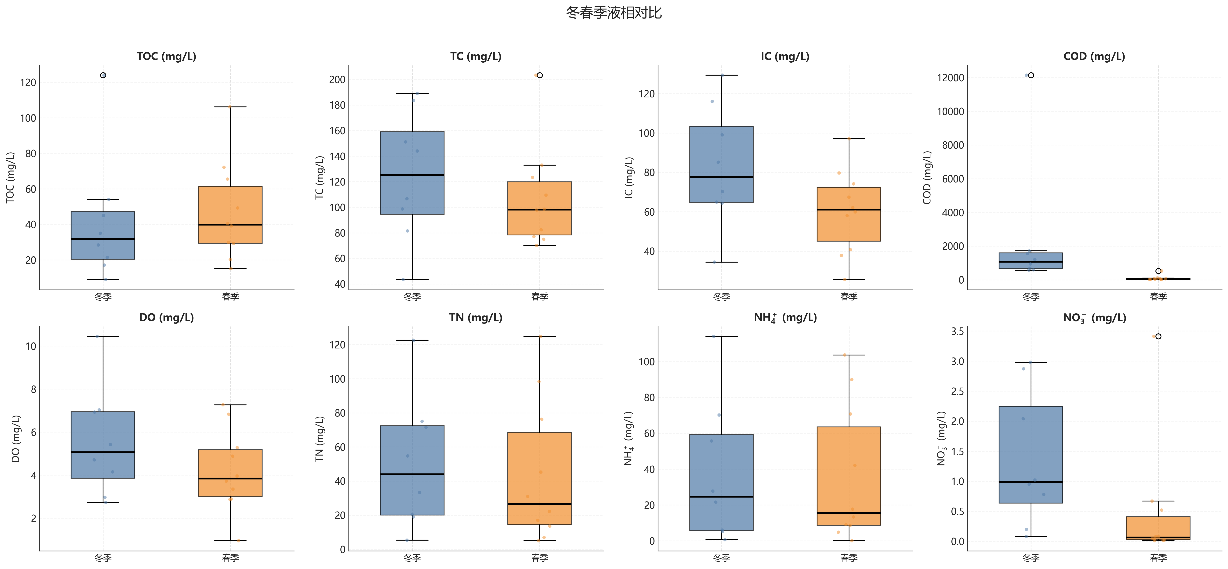
图5 _液相指标箱线图

Carbon Balance Text

碳平衡分析
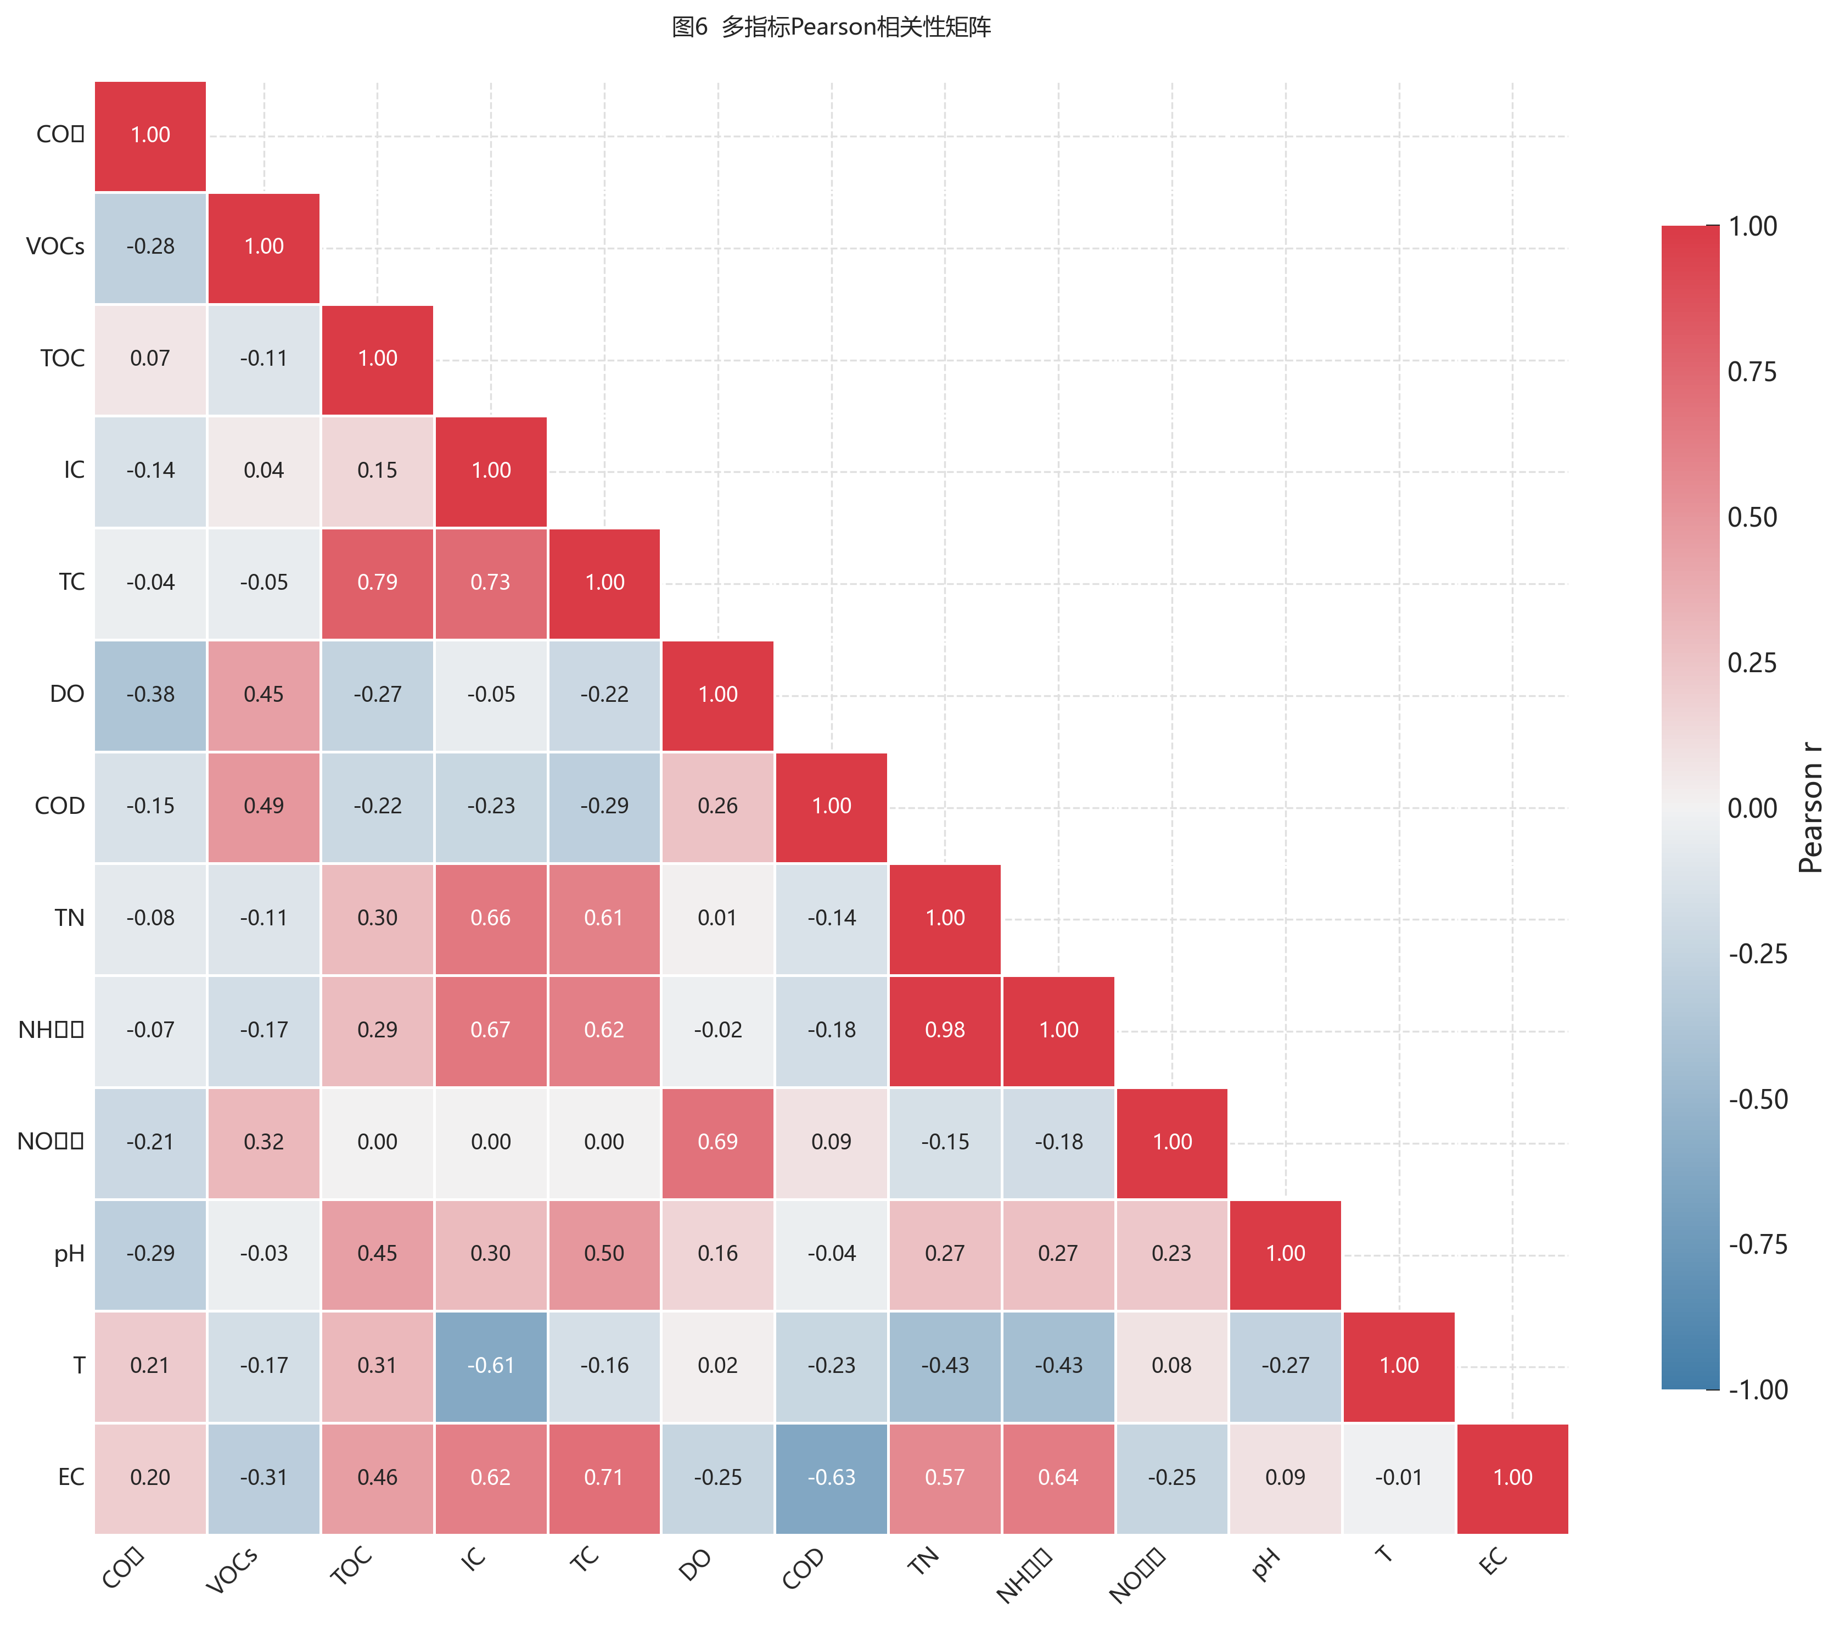
图6 _相关性热图
图X 固液气三相碳污染物组成比例
图中数值表示各相态碳含量占总碳的百分比。碳含量为各采样点的算术平均值。
图X 冬春季CH$_4$ (ppm), N$_2$O (ppm), CO$_2$ (ppm), CO2本底值箱线图比较
箱线图展示中位数、四分位距和异常值。星号表示Mann-Whitney U检验显著性：* p<0.05，** p<0.01，*** p<0.001。
图X 冬春季DO (mg/L), NaCl (mg/L), 电导率 (μS/cm), 水温 (℃)箱线图比较
箱线图展示中位数、四分位距和异常值。星号表示Mann-Whitney U检验显著性：* p<0.05，** p<0.01，*** p<0.001。
图X Pearson相关性矩阵
颜色深浅表示相关系数大小，红色为正相关，蓝色为负相关。* p<0.05，** p<0.01，*** p<0.001。
图X 主成分分析(PCA)双标图
PC1和PC2分别解释了0.0%和0.0%的方差。箭头表示变量在主成分空间中的载荷方向和大小。
图X 层次聚类分析(HCA)树状图
采用Ward连接法，距离度量为欧氏距离。截断线位置表示聚类数目。
图X X与Y的线性回归关系
实线为回归拟合线，阴影区域为95%置信区间。R²=0.000，p=1.0000。

